Футболисты клуба «Чертаново» сразятся в Юношеской Футбольной Лиге
16.07.2021
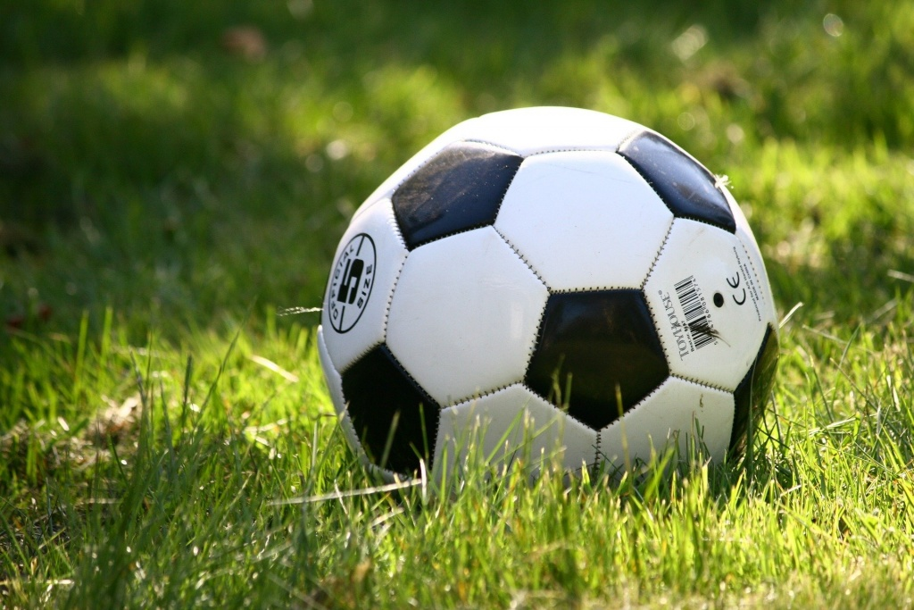
Футболисты клуба «Чертаново» сразятся в ЮФЛ. Фото: pixabay.com
Две команды клуба «Чертаново» выступят в рамках Юношеской Футбольной Лиги, старт которой запланировали через неделю, 24 июля.
Отметим, что турнир в этом году организуют по прошлогодней схеме. Его проведут в двух независимых друг от друга возрастных дивизионах. А именно — ЮФЛ-1, где спортсмены достигли совершеннолетия, и ЮФЛ-2, в которой участвуют игроки примерно 2004 года рождения.
Чертановцы под руководством тренера Игоря Родькина выступят в первой группе, а воспитанники Александра Шмарова во второй. Все домашние матчи состоятся на стадионе «Арена Чертаново», расположенном по адресу: Сумской проезд, дом №26.
— В турнире снова примут участие 14 команд. Они сыграют между собой в два круга. Однако вместо «Академии Коноплева» выступит дебютант «СШ по футболу» из Краснодарского края, — сообщили в пресс-службе ФК «Чертаново».
Новый сезон ЮФЛ продлится до 21 мая 2022 года.

Адрес страницы: http://uao.mos.ru/presscenter/news/detail/10113339.html
Префектура Южного административного округа города Москвы

